目录
1 系统组成 2
1.1 LCD 2
1.1.1串口屏通信 3
1.2 门禁 4
1.2.1 读卡器 4
1.2.2电磁锁 5
1.2.3电源 5
2 功能要求 6
3 硬件设计 6
3.1读卡器说明 6
3.1.1接线端口说明 6
3.1.3管理状态命令表 7
3.1.5删卡删密码操作 8
3.1.6修改参数设置操作 8
3.1.7恢复出厂默认 8
3.1.8开启与关闭命令 9
4 软件及通信协议 9
4.1终端与采集器通信协议 9
4.1.1、显示 9
4.1.2、数据包格式 10
4.1.3、功能码及内容定义 10
4.1.3应用举例 11
4.2采集器与PC端通信协议 12
4.2.1数据包格式 12
4.2.2功能码、内容定义 13
4.2.3应用举例 13
5 can通信距离距离测试 15
5.1 Can通信距离计算公式 15
5.2实测数据 15
附录 16

1 系统组成
门禁系统控制终端主要由LCD，CAN及门禁组成。如下图所示：
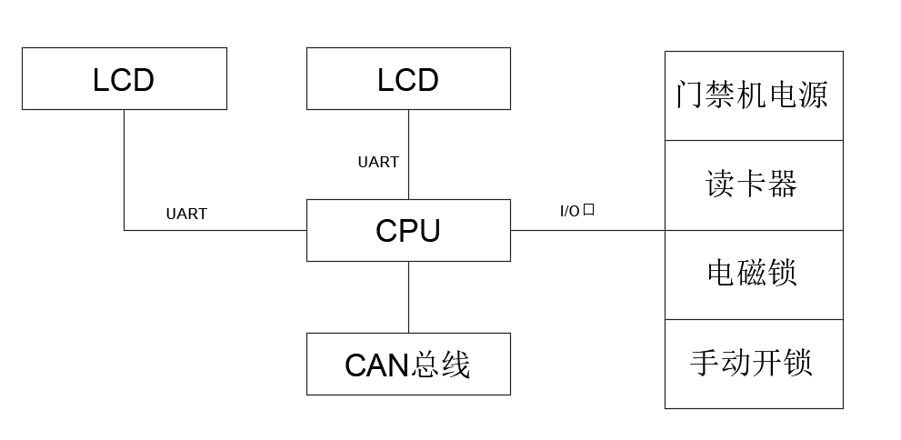

1.1 LCD
LCD采用湖南迪文科技有限公司的DMG19480C088_03WN 液晶屏。
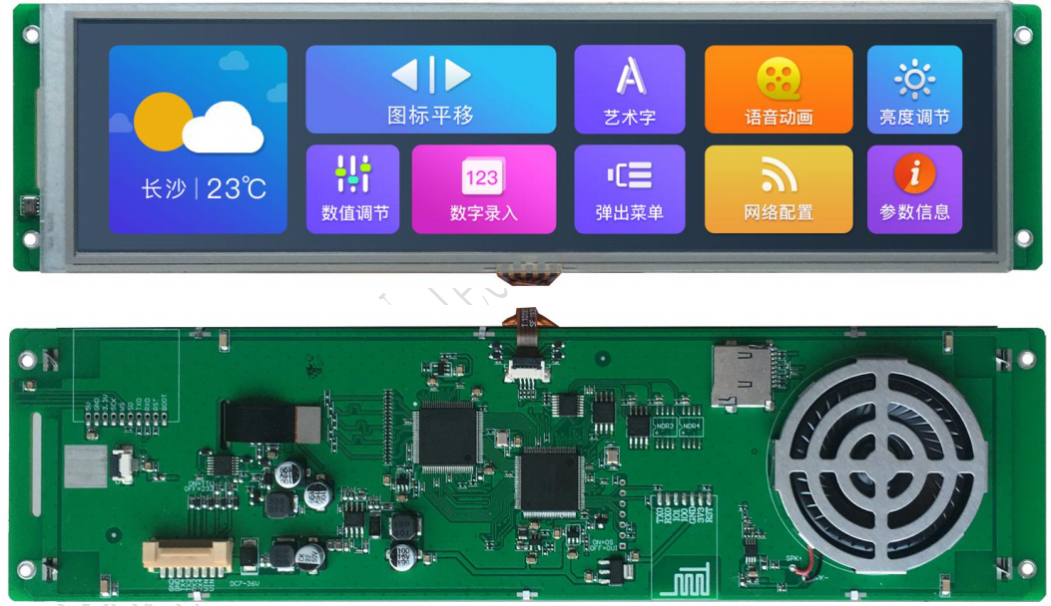
参数如下：
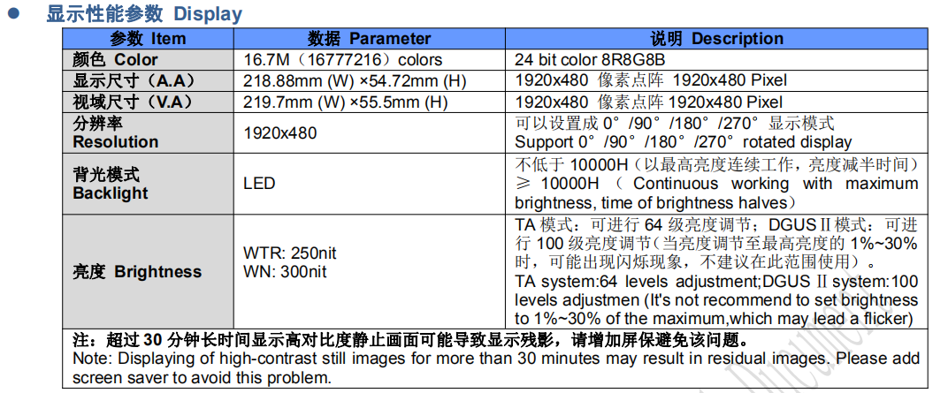
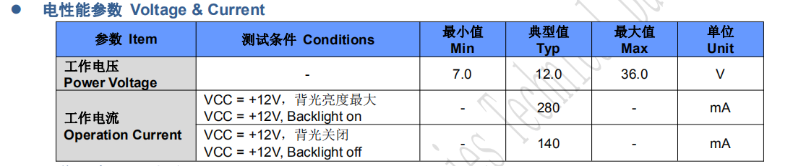
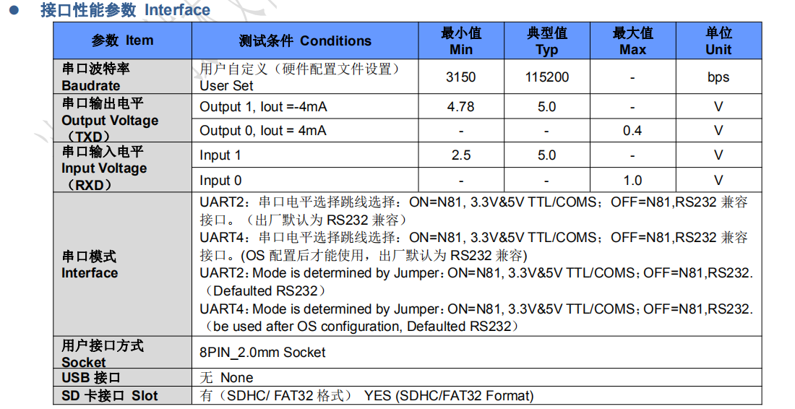

1.1.1串口屏通信
- rtc更新：5A A5 0B 82 0010 10 06 1C 00 09 01 01 00 （17年6月28号9时1分1秒，16进制数据） 读RTC：5A A5 04 83 0010 04
- 切换页面：5A A5 07 82 0084 5A01 0001(0001为切换到1号页面）
- 语言播放：5A A5 07 82 00 A0 05 80 FF 80（05为起始段数，第5段开始，范围00-FF；80为播放段数，播放段数01-FF；FF为音量，最大255；80播放进度）
4、更改背光：5AA5 07 82 0082 6420 07D0（10秒后进入背光，点击变亮，10000/5=2000 换算成16进制为07D0，范围00-64,100级亮度调节）

1.2 门禁
门禁采用上海琪亮电子设备有限公司（KOB品牌 门禁机），系统如下图所示：
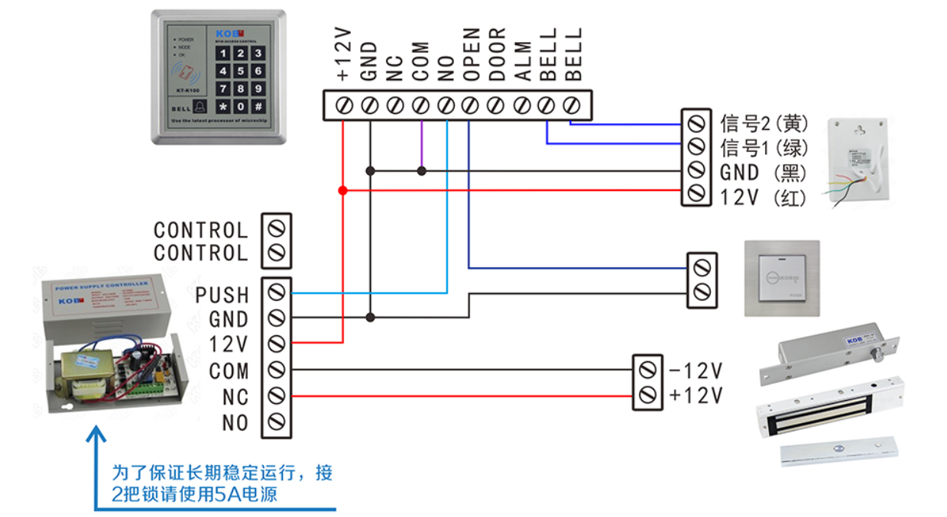
控制原理如下：
用户通过刷卡或按键开关控制门禁电源的输出。

1.2.1 读卡器
KOB品牌 门禁机ID、IC卡 门禁一体机 门禁主机电子门禁系统配件 IC版、可存储1000张卡，链接如下：https://item.jd.com/47026371239.html

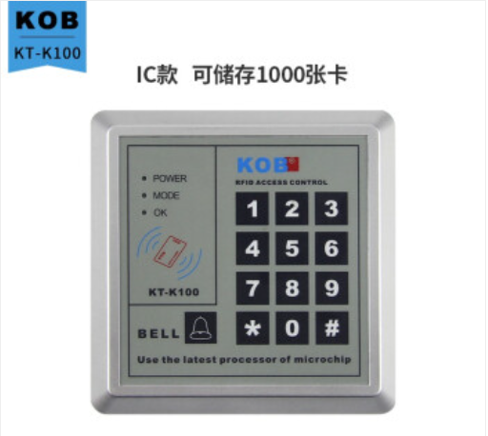

1.2.2电磁锁
KOB 带指示灯及信号反馈 280kg磁力锁门禁锁延时磁力锁防水锁单门，此款电磁锁带门位置检测信号，链接如下：https://item.jd.com/47108325128.html
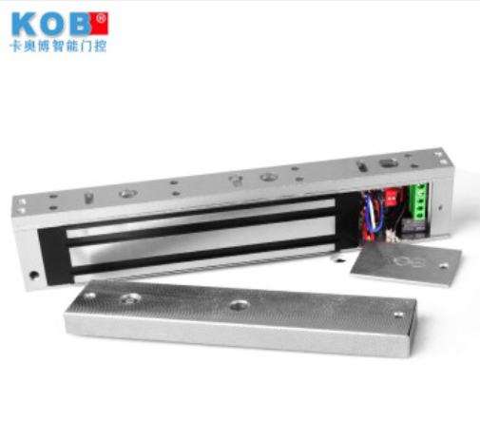

1.2.3电源
KOB门禁适用电源 12V5A电源控制器 12V3A门禁变压器 楼宇门锁电源 12V5A门禁适用电源，链接如下：https://item.jd.com/47098617485.html
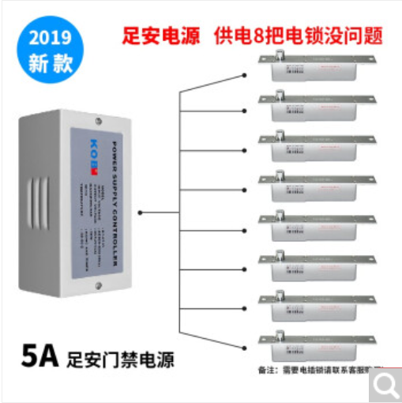

2 功能要求
- 前后LCD显示屏柜的状态（正常运行或检修）及柜门开关的状态（开或关）；
- 可通过刷卡实现本地控制柜门开关；
- 实现CAN总线对终端实施监控。

3 硬件设计
系统统一采用DC-12V电源，由门禁电源AC220-DC12/5A提供；CPU采用STM32F103系列

3.1读卡器说明
3.1.1
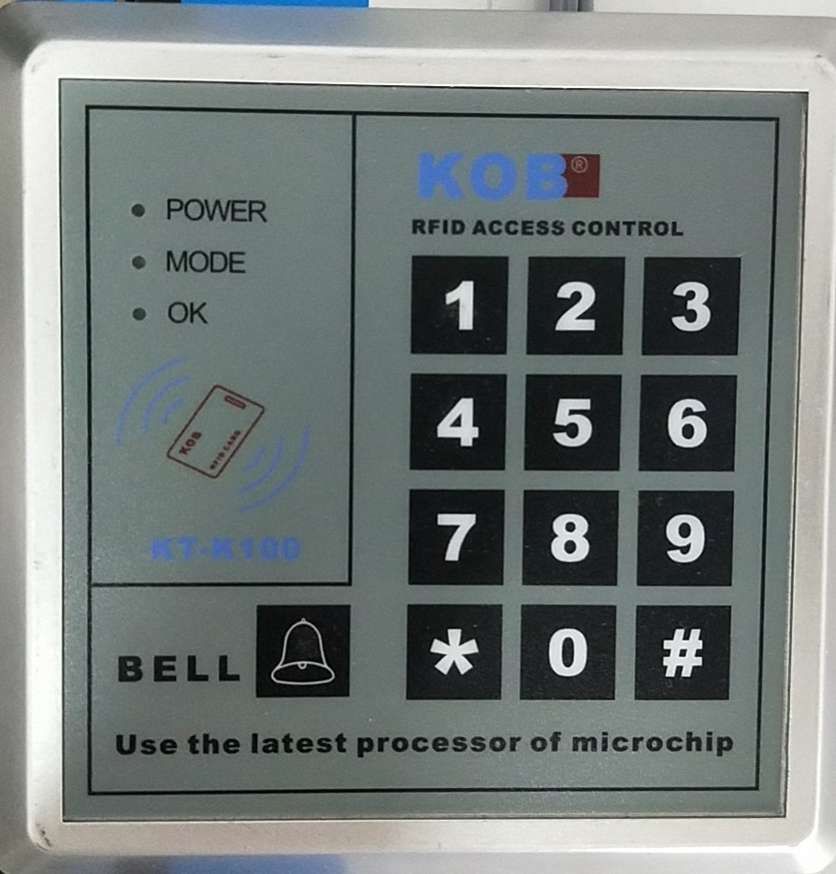 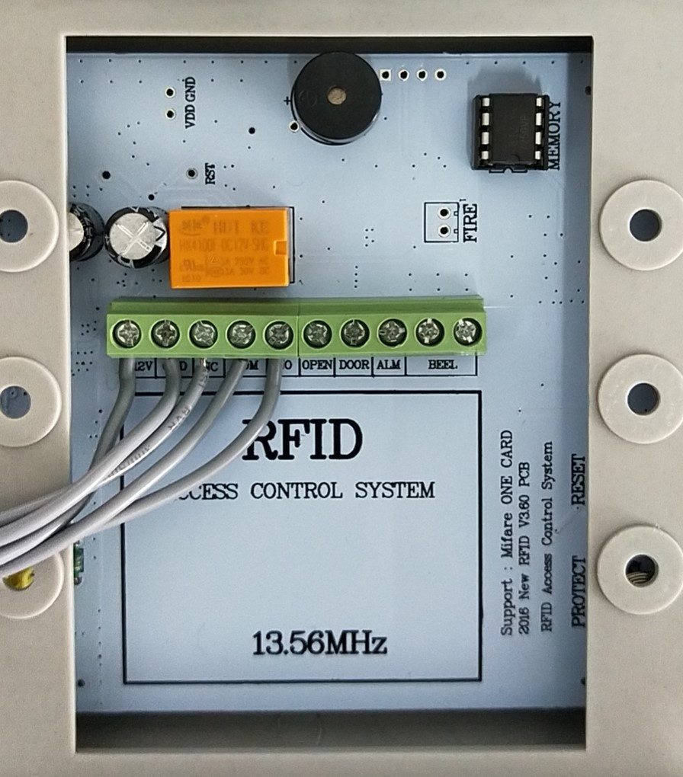 1、+12V:工作电源正极，输入范围: DC9- -13.8V
2、GND:工作电源负极， 也是信号的公共地
3、NO:继电器常开点，电流负载能加DC3A/30V
4、COM:继电器公共点，电流负载能加DC3A/30V
5、NC:继电器常闭点，电流负载能力DC3A/30V
6、OPEN:出门按钮开关，低电平开锁
7、DOOR:门状态开关，连接门磁开关，低电平表示门关
8、ALM:报警输出端口，有报警时为低电平，电流负载100mA
9、BELL: 接门铃开关
指示灯: 1、POWER:电源指示，有电时常亮。
2、MODE: MODE长亮时表示已进入管理状态，MODE闪亮时表示，平常状态
3、OK: OK闪亮时表示开锁状态。
将RESET按钮按住，等待2秒听到提示音(滴)后松开，门禁将管理密码恢复为出厂默认值(1234) ,如果继续按住RESET5B后，听到初始化提示音(滴.滴滴)后可断开RESET键，此时门禁自动进行初始化工作，直到门禁发出结束提示音后完成。初始化设备，所有卡片数据、营理密码等全部清除或恢复为出厂默认值。( 删除所有卡、恢复所有参数、恢复管理密码: 1234)

3.1.3管理状态命令表
登陆编程状态:操作方法:键入*+编程密码+ # 默认管理密码: 1234 登陆管理状态后，绿色灯(MODE)变为常亮
退出管理状态:操作方法:键入** 退出管理状态后，绿色灯(MODE )变为闪亮
注:以下命令只有在管理状态下有效。( 在管理状态下如10秒内米有键盘操作，程序将自动退出管理状态)
3.1.4发卡发密码操作
输入卡号加卡:操作方法:键入10+#+8位卡号+#
注明:卡上印有“0012345678” ，只要输入后8位12345678便可发卡。
添加开门密码:操作方法:键入11+ #+4-8位开门密码+ # 注明: 开门密码为4- 8位数字。最大可以添加100组开门密码。
添加胁迫密码:操作方法:键入12+#+4-8胁迫密码+ # 注明:胁迫密码仅一组，再添加新的胁迫密码时覆盖原来一组。
快速加卡:操作方法:键入20+ #+读卡 注明: 可以同时连续读多张卡进行加卡，如在读卡中停止10秒，程式将自动退出管理状态。
自编号发卡方式:操作方法:键入21+ #+读卡+ 3位自编号
注明:方便记忆，如将某卡发于302室使用(自编号为302)，将该卡编号对应房号，易于记忆。(一个自编号支持多张卡 )如果需要连续增加带自编号卡片，请在3位自编号输入完毕后输入#字键可再读卡连续发下一张卡
发操作母卡:操作方法:键入23+#+读母卡
注明:母卡加卡:连续读两次母卡、进入到母卡加卡模式，可以连续读卡进行发卡，母卡删卡:在非管理状态下，读一-次母卡，进入删卡模式，连续读两次需要删除的卡，然后再读一次母 卡进行确认，统一删除卡。
发带密码卡:操作方法:键入24+#+读卡+输入该卡的4-8位密码+ #
注明:输入命令后，读卡，然后再输入密码。

3.1.5删卡删密码操作
刷卡删卡方式:操作方法:键入30+#+读卡
注明:此方法可以同时连续读多张已注册卡进行删除，如在读卡中停止10秒，程序将自动退出管理状态。
卡号删卡方式:操作方法:键入31+ #+ 8位卡号+#
注明:如卡上印有“0012345678” ， 只要输入后8位12345678便可删卡。
自编号删卡方式:操作方法:键入32+#+ 3位自编号+ #
注明:输入后，对应该3位自编号的卡将被删除。
删除单个密码方式:操作方法:键入35+#+开门密码+开
注明:输入后，删除对应的开门密码。
删除所有密码方式:操作方法:键入36+#
注明:将删除所有密码。
一次性删除所有开门数据: 操作方法:键入40+#
注明:注明:命令执行后，门禁将对开门卡、开门密码等数据进行清除，清除完毕后门禁发出结束提示音，表示完成。

3.1.6修改参数设置操作
修改管理员密码:操作方法:键入60+ #+ 4-8位新管理员密码+ #+重复4-8位新管理员密码+ #
注明:更换新管理密码时，需要确认两次新密码，输入时，两次密码应为一致，否则不成功。
修改开门超时提示:操作方法:键入63+# + 3位开门超时时间+ #
注明:当输入000时，关闭开门超时提示功能。单位为秒(最大可以设置255秒)
修改报警时长:操作方法:键入64+ #+ 3位报警时长+#
注明:输入000时( 默认)，关闭报警，输入255时，报警时间不受限制。
修改开门延时时间:操作方法:键入66+ # + 3位开门延时时间+ #
注明:当输入000时，设置为0.5秒，默认为3秒，最长为255秒。
防探测开门密码设置:操作方法:键入68+ # + 1位错误次数+ 2位锁定时长+ #
注明:输入999时(默认),错误9次自锁99秒

3.1.7恢复出厂默认
恢复出厂默认:操作方法:键入70+#
注明:命令输入后所有参数自动恢复为出厂默认值。( 删除所有卡、恢复所有参数、恢复管理密码: 1234)

3.1.8开启与关闭命令
设置电锁常开:操作方法:键入83+ #
注明:设置成功后，电锁不会锁上。(也可以通过长按“出门开关”5秒启动该功能)
设量电锁常关:操作方法:键入⑧④+用注明: 设置成功后，恢复默认状态。(也可以通过长按 “出门开关”5秒关团该功能
开启全卡开门:操作方法:键入⑧⑤+#
注明:开启该功能后，读所有卡都能打开门。
开启自动注册:操作方法:键入86+ #
注明: 开启该功能后，读所有卡都能开门，如果是未注册卡同时进行注册，然后开门。关闭全卡开门:操作方法:键入87+ #
开启防复制卡读卡:操作方法:键入88+#
注: 设置成功后，系统开始拦截复制卡。
关闭防复制卡读卡:操作方法:键入89+ #
注: 设置成功后，复制卡也可以正常开门。(默认)
温馨提示:开启关闭防复制功能只限于1D卡机器，IC卡 机器没有这个功能。
- 开关时各节点电压
 | 刷卡机NC | 刷卡机NO | 刷卡机COM | 电锁V+ | 电锁V-
断电 | 和com通 | 浮空 | 接地 | 0 | 0
开 | 和com通 | 浮空 | 接地 | 0 | 0
关 | 浮空 | 和com通 | 接地 | 12 | 0
注：电磁门关闭时com和no通，电磁门打开时和nc通。

4 软件及通信协议

4.1终端与采集器通信协议

4.1.1、显示
颜色 | 设备状态 | 柜门状态
红底黄字，蓝色时钟显示 | 运行设备 | 关
白底黑字，蓝色时钟显示 | 在此工作 | 开
蓝底红字，白色时钟显示 | 柜门异常
说明：1、柜门异常是指门应该处于关闭状态下，但是实际处于打开状态；

4.1.2、数据包格式
名称 | 帧头 | 地址 | 功能码 | 内容
字节数 | 1 | 2 | 1 | 4
说明：
1、由于can通信的数据位最多为64位，所以can数据包为固定帧，每一帧数据固定为八个字节。
2、帧头固定为0x5a；
3、can一帧数据最多为8个字节，超过8字节分包处理；
4、一帧数据固定为8个字节，多余字节按零补全；

4.1.3、功能码及内容定义
地址（2字节） | 功能码 | 内容
地址（包括设备地址和门地址？） | 读0xf0（0xf0-0xff）
地址（包括设备地址和门地址） | 返回0xf0（（0xf0-0xff）） | 设备状态 |  |  |  | 柜门状态
地址（包括设备地址和门地址） | 写（0xa0-0xaf）
地址（包括设备地址和门地址） | 采集器读0xf1 | 读时间
 | 读时间返回功能码0xf1 | 年 | 月 | 日 | 时 |  | 分 | 秒
设备地址 | 0xa0授时 | 00 年月日
设备地址 | 0xa0授时 | 01 时分秒
设备地址和门地址 | 0xa1 | 00开（01关）

设备状态 | 门状态
bit1-2：设备门1状态：00正常运行；01例行检查；11柜门异常  bit3-4：设备门2状态:00正常运行；01例行检查；11柜门异常  bit5-6：设备门3状态:00正常运行；01例行检查；11柜门异常  门3为预留门  例如：0x05则表示门1、门2都是开的状态，设备处于例行检查状态 | bit1-2：门1状态，00开启；01关闭  bit3-4：门2状态，00开启；01关闭  bit5-6：门3状态，00开启；01关闭  门3为预留门  例如：0x00表示门1、门2都处于开启状态
说明：
1、读和写都设置了十条指令，目前没用到的指令当做预留。
2、设备地址为11位在前（由于can通信的标准ID为11位，所以此处地址与标准ID对应），门地址3位在后。高位补零，因为硬件设计ID编码为五位，所以仅仅使用一个字节作为地址编码就行。此处多留一个字节（高地址字节）作为以后拓展使用。
3、执行授时指令时设备地址为某一设备地址时，即对某一设备授时，如果设置为全零时，对所有设备授时；
4、执行开关门控制时，门地址为全零时将一个设备的所有门打开。门地址为指定门时，相应门打开；
5、can通信固定为8字节数据，数据不足时用零补齐；

4.1.3应用举例？
1读状态：5a 00 18 f0 00 00 00 00
5a | 00 | 18 | f0 | 00 | 00 | 00 | 00
数据头 | 地址高字节 | 地址低字节 | 读状态功能码 | 补齐位 | 补齐位 | 补齐位 | 补齐位
读第三号设备的状态，地址是由0x03左移三位取得。
返回：5a 00 18 f0 00 05 00 00
5a | 00 | 18 | f0 | 00 | 05 | 00 | 00
数据头 | 地址高字节 | 地址低字节 | 功能码 | 设备状态 | 门状态 | 补齐 | 补齐
设备00表示设备处于运行状态，门状态05表示两个门都关闭

2读时间5a 00 18 f1 00 00 00 00
5a | 00 | 18 | F1 | 00 | 00 | 00 | 00
数据头 | 地址高字节 | 地址低字节 | 读时间功能码 | 补齐位 | 补齐位 | 补齐位 | 补齐位
返回：5a f1 14 07 0a 00 00 00
5a | F1 | 14 | 07 | 0a | 00 | 00 | 00
数据头 | 读状态返回功能码 | 2020年 | 7月 | 10号 | 0点 | 0分 | 0秒

3授时,授时分两个数据包发送：5a 00 00 a0 00 14 07 0a 5a 00 00 a0 01 00 00 00
5a | 00 | 00 | a0 | 00 | 14 | 07 | 0a
数据头 | 地址高字节 | 地址低字节 | 写时间功能码 | 代表年月日授时 | 年 | 月 | 日
5a | 00 | 00 | a0 | 01 | 00 | 00 | 00
数据头 | 地址高字节 | 地址低字节 | 写时间功能码 | 代表时分秒授时 | 时 | 分 | 秒
无返回

4开关门
开门5a 05 00 18 a1 00 00 00
5a | 00 | 18 | f0 | 00 | 00 | 00 | 00
数据头 | 地址高字节 | 地址低字节 | 开关门功能码 | 开门 | 补齐位 | 补齐位 | 补齐位
返回：无
关门5a 05 00 18 a1 01 00 00
5a | 00 | 18 | f0 | 01 | 00 | 00 | 00
数据头 | 地址高字节 | 地址低字节 | 开关门功能码 | 关门 | 补齐位 | 补齐位 | 补齐位
返回：无

4.2采集器与PC端通信协议

4.2.1数据包格式
名称 | 帧头 | 长度 | 功能码 | 内容 | 校验码 | 帧尾
字节数 | 1 | 1 | 1 | N | 1 | 1
说明：
帧头固定为0x5A，帧尾固定为0x4A；
长度为除去帧头帧尾校验码的总字节数（总字节数-3）；
校验方式为CRC-8，校验从长度至内容间的数据；

4.2.2功能码、内容定义
功能码 | 内容
读0xf0
返回0xf0 | 设备地址 | 在线状态 | 设备状态 |  | 门状态 | RTC状态
授时0xa0 | 年月日时分秒
返回0xa0 | 返回授时成功或者失败0x01成功0x11失败
门控制0xa1 | 设备地址和门地址 |  |  | 00开，01关

设备地址 | 在线状态 | 设备状态 | 门状态 | RTC状态
两个字节，高字节为预留字节。低字节高五位为设备地址，第三位为门地址。  例如：一号设备1号门则地址为：  0x00 0x09(0000 1001) | 0x00 在线  0x01 掉线  当设备掉线时，设备状态、门状态、RTC状态全为0xff | bit1-2：设备门1状态：00正常运行；01例行检查；11柜门异常  bit3-4：设备门2状态:00正常运行；01例行检查；11柜门异常  bit5-6：设备门3状态:00正常运行；01例行检查；11柜门异常  门3为预留门  例如：0x05则表示门1、门2都是开的状态，设备处于例行检查状态 | bit1-2：门1状态，00开启；01关闭  bit3-4：门2状态，00开启；01关闭  bit5-6：门3状态，00开启；01关闭  门3为预留门  例如：0x00表示门1、门2都处于开启状态 | 0x01：RTC时间一致  0x11：RTC时间不一致
说明1：串口以HEX类型数据发送。

4.2.3应用举例
- 读状态：pc端发送0x5a 0x04 0x00 0x00 0xf0 0x8c 0x4a
数据 | 5a | 04 | 00 | 00 | f0 | 8c | 4a
含义 | 数据头 | 数据长度 | 地址 | 地址 | 功能码 | crc | 数据尾
采集器回复5A 11 F0 01 00 00 01 11 02 01 FF FF FF 03 00 00 01 11 C6 4A 。
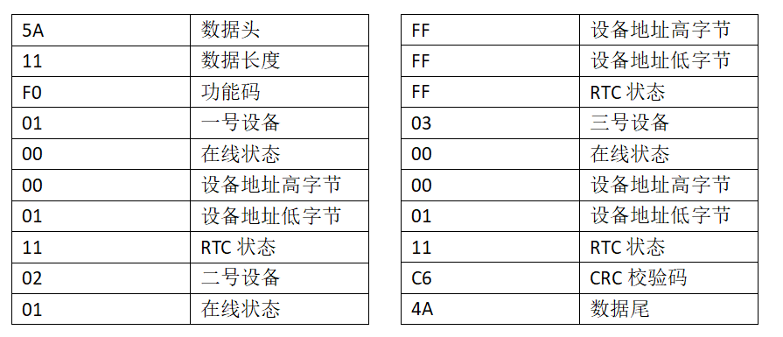

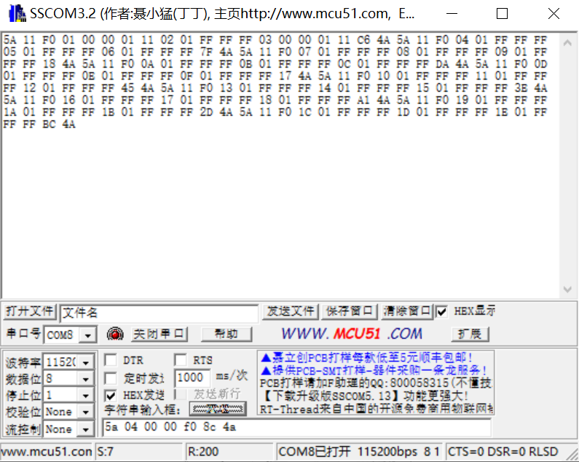
三个设备的所有状态为一组，一共有三十个设备，分十次发送。

- 授时：pc端发送0x5a 0x0a 0x00 0x00 0xa0 0x14 0x07 0x02 0x0c 0x00 0x00 0xfa 0x4a
(2020年7月2日12点0分0秒)
0x5a | 数据头 | 0x02 | 2日
0x0a | 数据长度 | 0x0c | 12点
0x00 | 设备地址高字节 | 0x00 | 0分
0x00 | 设备地址低字节 | 0x00 | 0秒
0xa0 | 功能码 | 0xfa | crc校验码
0x14 | 2020年0x14 = 20 | 0x4a | 数据尾
0x07 | 7月
采集器回复5A 03 A0 01 4A 01表示写成功，11表示写失败
- 开门：5a 05 00 08 a1 00 95 4a(1号设备) 无返回
08 表示一号设备地址，“1”左移三位。如果是二号设备地址则是10，“2”左移三位。
- 关门：5a 05 00 08 a1 01 a4 4a(1号设备) 无返回
01表示关门，00表示开门

5 can通信距离距离测试

5.1 Can通信距离计算公式
若线缆的通信距离为L（以m 为单位）、通信速率为B（以bit/s为单位）、采样位置为P（如75%）、隔离器件传播延时为tg（以ns 为单位，如t3，t6）、收发器传播延时为tq（以ns 为单位，如t2，t5）、线缆传播延时为tx（以ns/m为单位）。可以得到线缆通信长度的估算公式：L=[(1/B)•P–4(tg+tq)]/2tx
参考链接：https://zhuanlan.zhihu.com/p/34297284
网络参考：

5.2实测数据
波特率/Kbps | 500 | 250 | 200 | 153 | 125 | 100 | 75 | 50
通信距离305m | 不能通信 | 不能通信 | 不能通信 | 不能通信 | 不能通信 | 通信不稳定 | 正常通信 | 正常通信

附录
